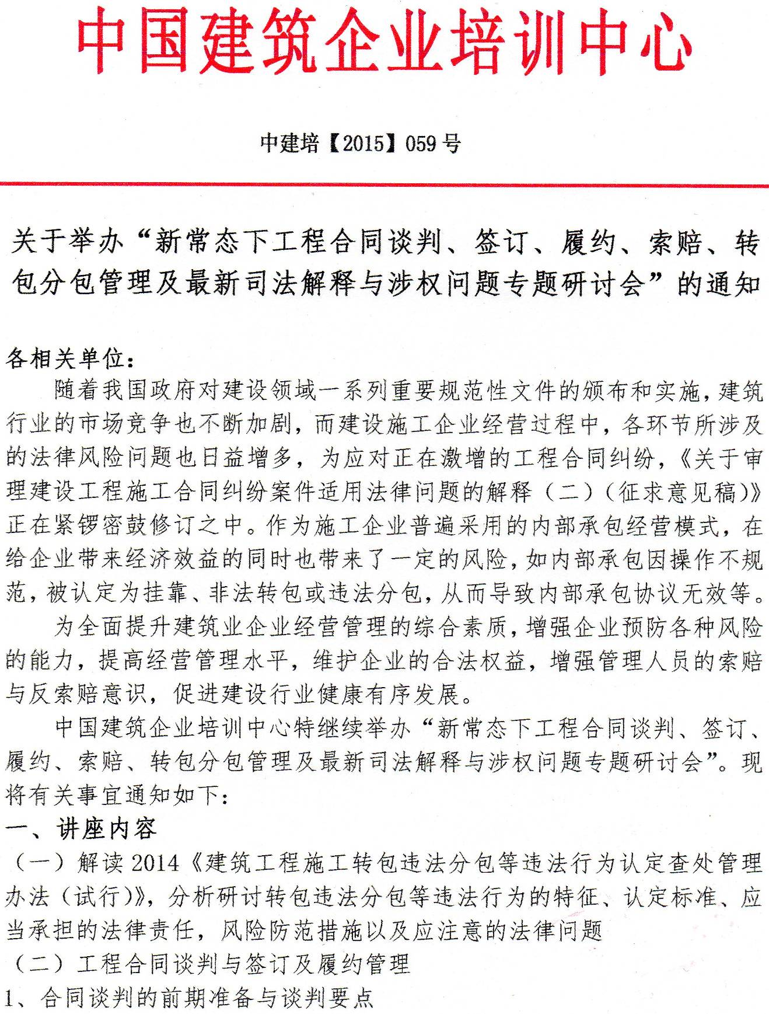

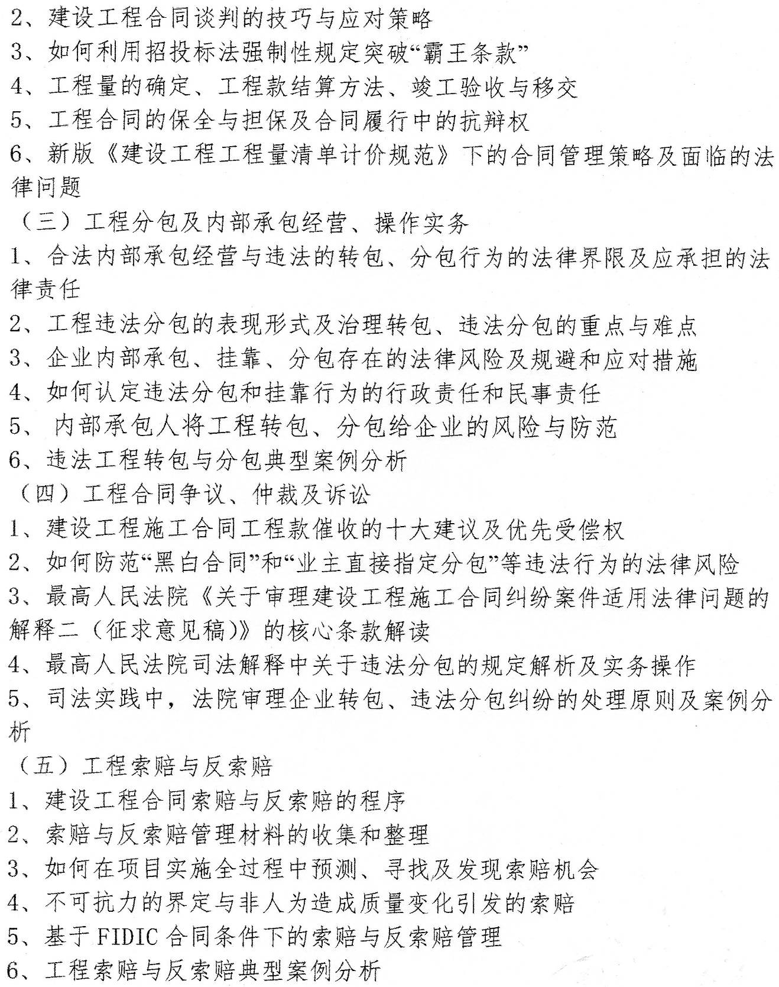

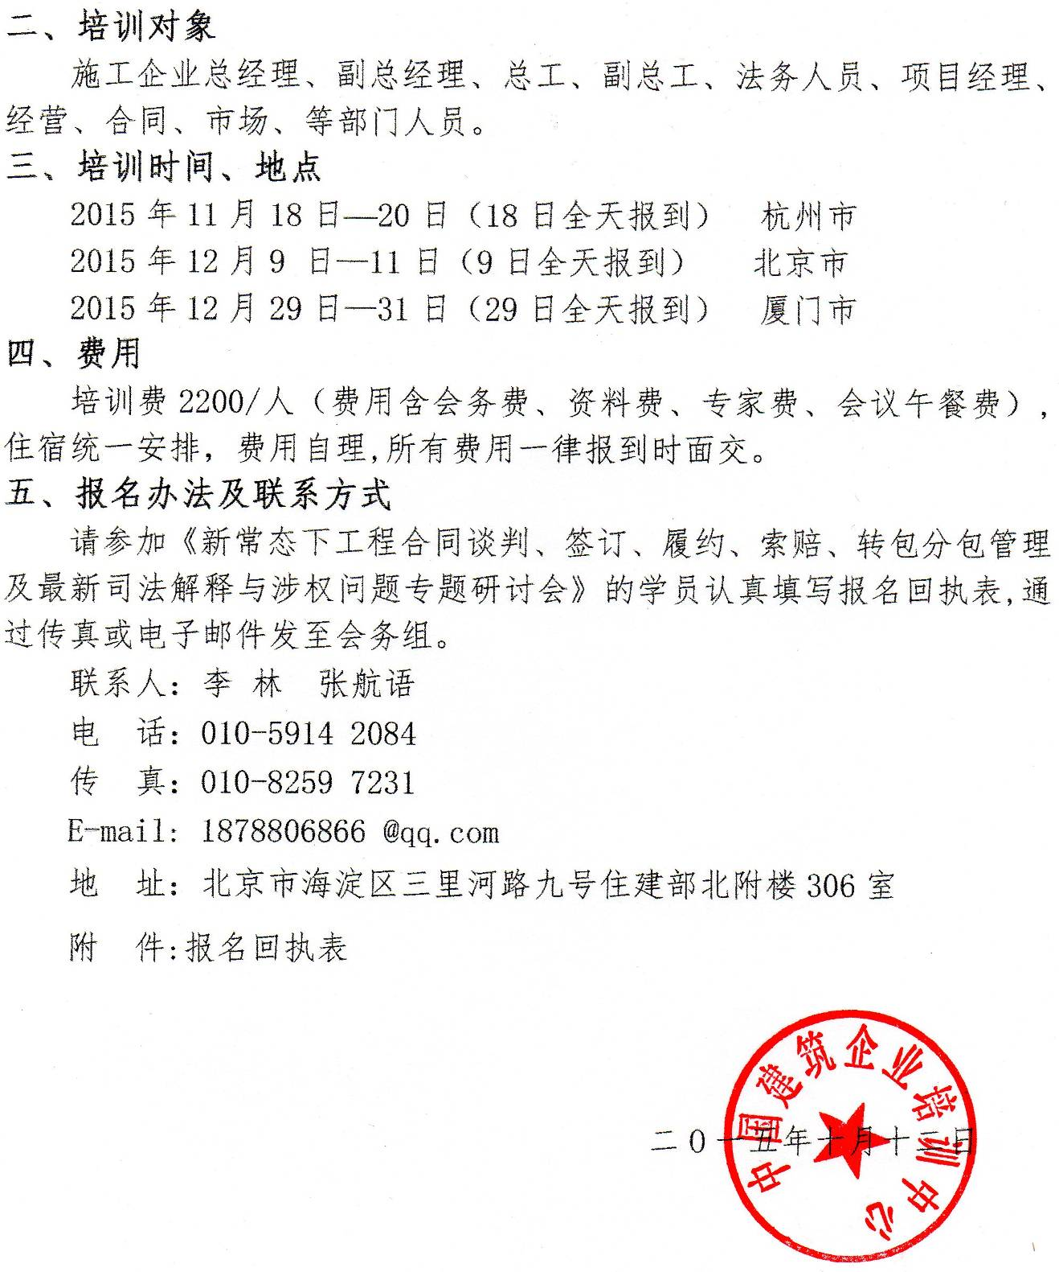

附件:新常态下工程合同谈判、签订、履约、索赔、转包分包管理及
最新司法解释与涉权报名回执表
（中国建筑企业培训中心）
单位名称：
通讯地址：
联 系 人： 联系电话：
传 真： 邮 箱：
参 加 人 员 名 单
姓 名 | 性别 | 职务 | 参加地点 | 电 话 | 手 机
住宿申请 | □标准间（○单住 ○合住） □ 不住宿
发票抬头
咨询问题
备注：请将此表填好后传真至：010-82597231 （此表可复制）
联系方式：010-5914 2084 联系人:李 林
咨询QQ:1878806866 单位盖章
二Ο一五年 月 日

